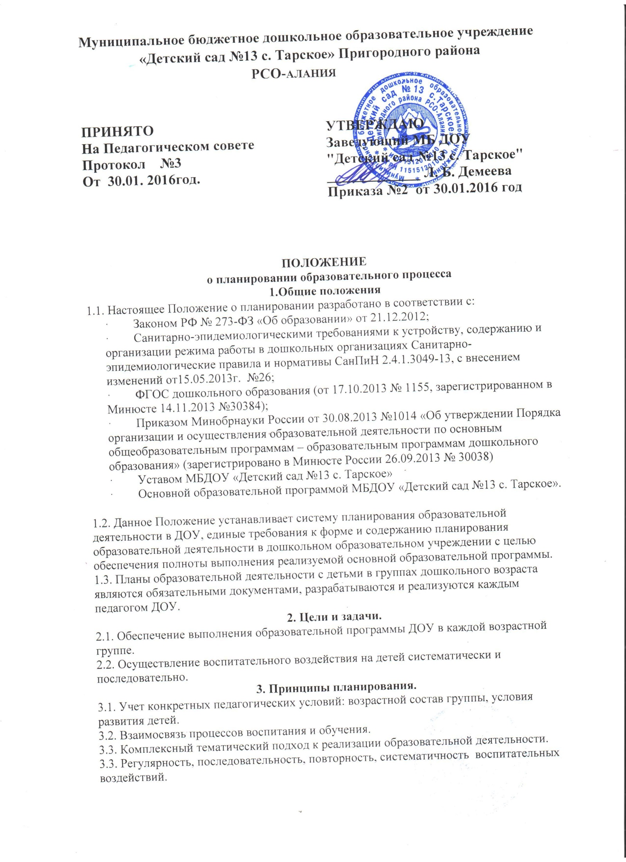

4. Организация работы.

4.1. Основа планирования педагогического процесса – Образовательная программа ДОУ
Система планирования образовательной деятельности в ДОУ включает в себя:
· Комплексно-тематическое планирование
· Перспективное планирование непосредственно образовательной деятельности (НОД) .
· Календарное планирование

4.2. Календарный план составляется на каждую неделю.
4.3. Календарное планирование осуществляется на основе циклограммы .
4.4. Календарный план составляется в соответствии с режимом дня и содержит следующие разделы:
- планирование 1 половины дня
- планирование непосредственно-образовательной деятельности (групповой, подгрупповой);
- планирование самостоятельной деятельности детей;
- планирование совместной деятельности педагога и детей (групповой, подгрупповой);
- планирование прогулки;
- планирование второй половины дня.
- планирование самостоятельной деятельности детей;
- планирование совместной деятельности педагога и детей (групповой, подгрупповой);
- планирование прогулки;
- взаимодействие с семьями воспитанников.
4.5. Календарное планирование следует осуществлять на основе комплексно-тематического плана.
4.6. В календарном плане отражается:
- утренняя гимнастика, работа по закаливанию, организация подвижных, спортивных игр, упражнений и т.д. (планируется на 2 недели);
- работа по ознакомлению с природой (наблюдения, труд, опыты) (планируется на месяц);
- вся работа, связанная с формированием культурно-гигиенических навыков, норм поведения;
- работа, связанная с развитием игровой деятельности;
- работа, связанная с развитием трудовой деятельности;
- работа с семьями воспитанников;
- развлечения, досуги, праздники;
4.7 Планирование индивидуальной работы с детьми по всем образовательным областям Образовательной программы в каждой возрастной группе планируется отдельно.
4.8. Перспективный комплексно-тематический план составляется на 1 год.
4.9. Перспективное планирование непосредственно образовательной деятельности (НОД) составляется на 1 месяц.
4.10. В перспективном и календарном планах должны учитываться особенности развития детей данной группы и конкретные условия ДОУ.
4.11. Планирование оформляется в печатном виде (редактор Mikrosoft Word, шрифт Times New Roman 12, должно иметь титульный лист и быть утверждено руководителем ДОУ.

5. Документация и ответственность.
5.1. Календарный и перспективный план являются обязательными документами воспитателя.
5.2. Контроль за календарным и перспективным планированием осуществляется заведующим ежемесячно с соответствующей пометкой: «Дата проверки. Рекомендации по совершенствованию планирования образовательной деятельности».

